


БЮДЖЕТ ДЛЯ ГРАЖДАН
сельского поселения
Сентябрьский
отдел учета и отчетности
2023
год

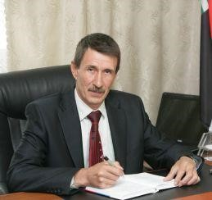
Уважаемые жители сельского поселения
Сентябрьский!
«Бюджет
для
граждан»
познакомит
Вас
с
основными
параметрами
по
исполнению
бюджета
муниципального
образования
сельское
поселение
Сентябрьский
за
2022
год
.
Граждане
–
как
налогоплательщики
и
как
потребители
муниципальных
услуг
–
должны
быть
уверены
в
том,
что
передаваемые
ими
в
распоряжение
государства
средства,
используются
прозрачно
и
эффективно,
приносят
конкретные
результаты,
как
для
общества
в
целом,
так
и
для
каждой
семьи,
человека
.
«Бюджет
для
граждан»
–
аналитический
материал,
разрабатываемый
в
целях
предоставления
гражданам
актуальной
информации
о
бюджете
и
бюджетном
процессе
в
формате,
доступном
для
широкого
круга
неподготовленных
пользователей
.
С уважением, глава сельского поселения
Сентябрьский
А.В. Светлаков

Брошюра подготовлена на основании:
-
Решения Совета депутатов сельского поселения Сентябрьский
от 09.12.2021 № 174 «Об утверждении бюджета муниципального
образования сельское поселение Сентябрьский на 2022 год и
плановый период 2023
-
2024
годов»
(
в последней редакции от
22.12.2022 №234)
-
Проекта решения Совета депутатов сельского поселения
Сентябрьский «Об утверждении отчета об исполнении бюджета
муниципального образования сельское поселение Сентябрьский
и показателей численности муниципальных служащих с
указанием фактических затрат на их денежное содержание за
2022
год»

Бюджет
–
форма образования и расходования денежных
средств, предназначенных для финансового обеспечения
задач и функций государства и местного самоуправления
Доходы бюджета
–
поступающие в бюджет, денежные средства,
за исключением средств, являющихся в соответствии с
Бюджетным кодексом источниками финансирования дефицита
бюджета
Расходы бюджета
–
выплачиваемые из бюджета денежные
средства, за исключением средств, являющихся в
соответствии с Бюджетным кодексом источниками
финансирования дефицита бюджета
Дефицит бюджета
–
превышение расходов бюджета, над его
доходами
Профицит бюджета
–
превышение доходов бюджета, над его
расходами
ОСНОВНЫЕ ТЕРМИНЫ И ПОНЯТИЯ


ЧИСЛЕННОСТЬ НАСЕЛЕНИЯ СЕЛЬСКОГО ПОСЕЛЕНИЯ СЕНТЯБРЬСКИЙ ЗА 2022 ГОД
1
898 ТЫС. ЧЕЛ.

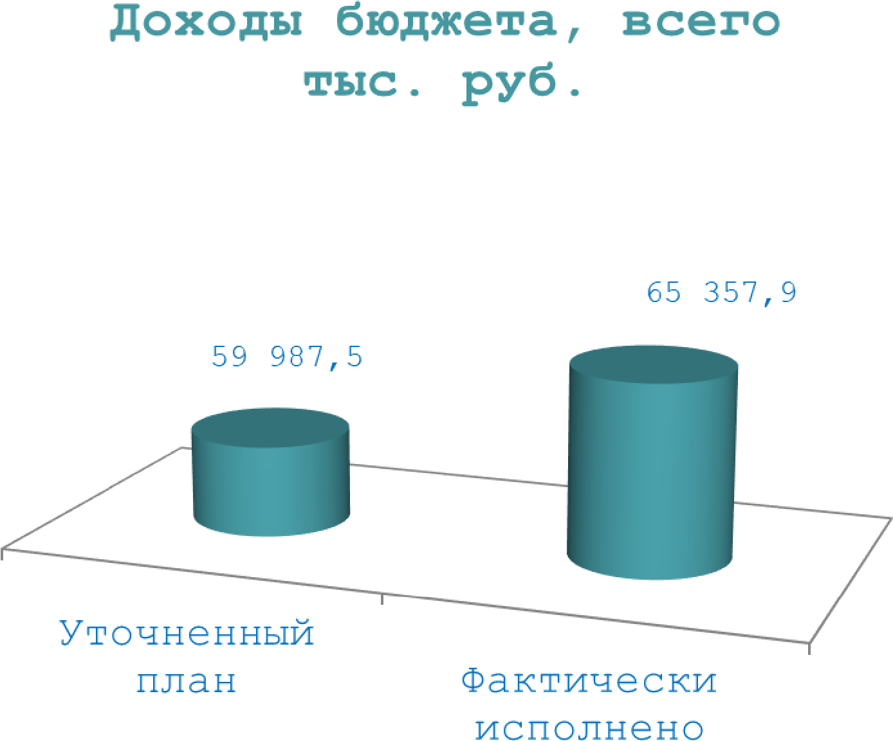
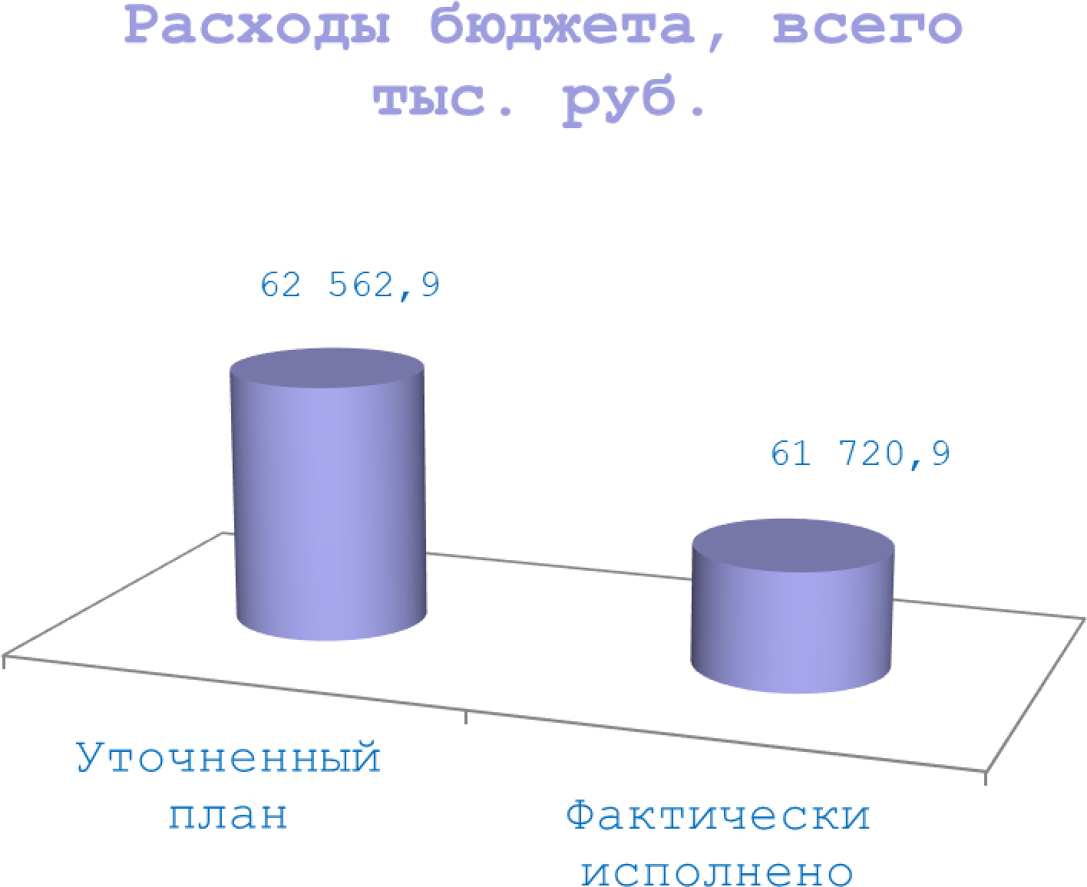
Основные параметры бюджета сельского поселения
Сентябрьский

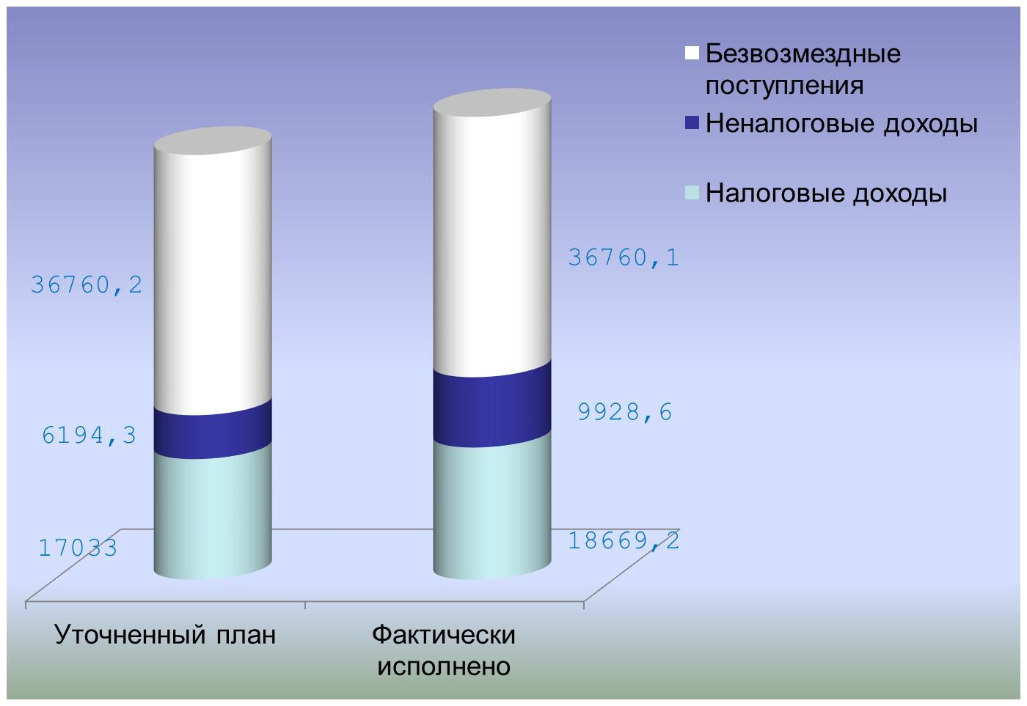
Структура доходов бюджета сельского поселения
Сентябрьский, тыс. рублей

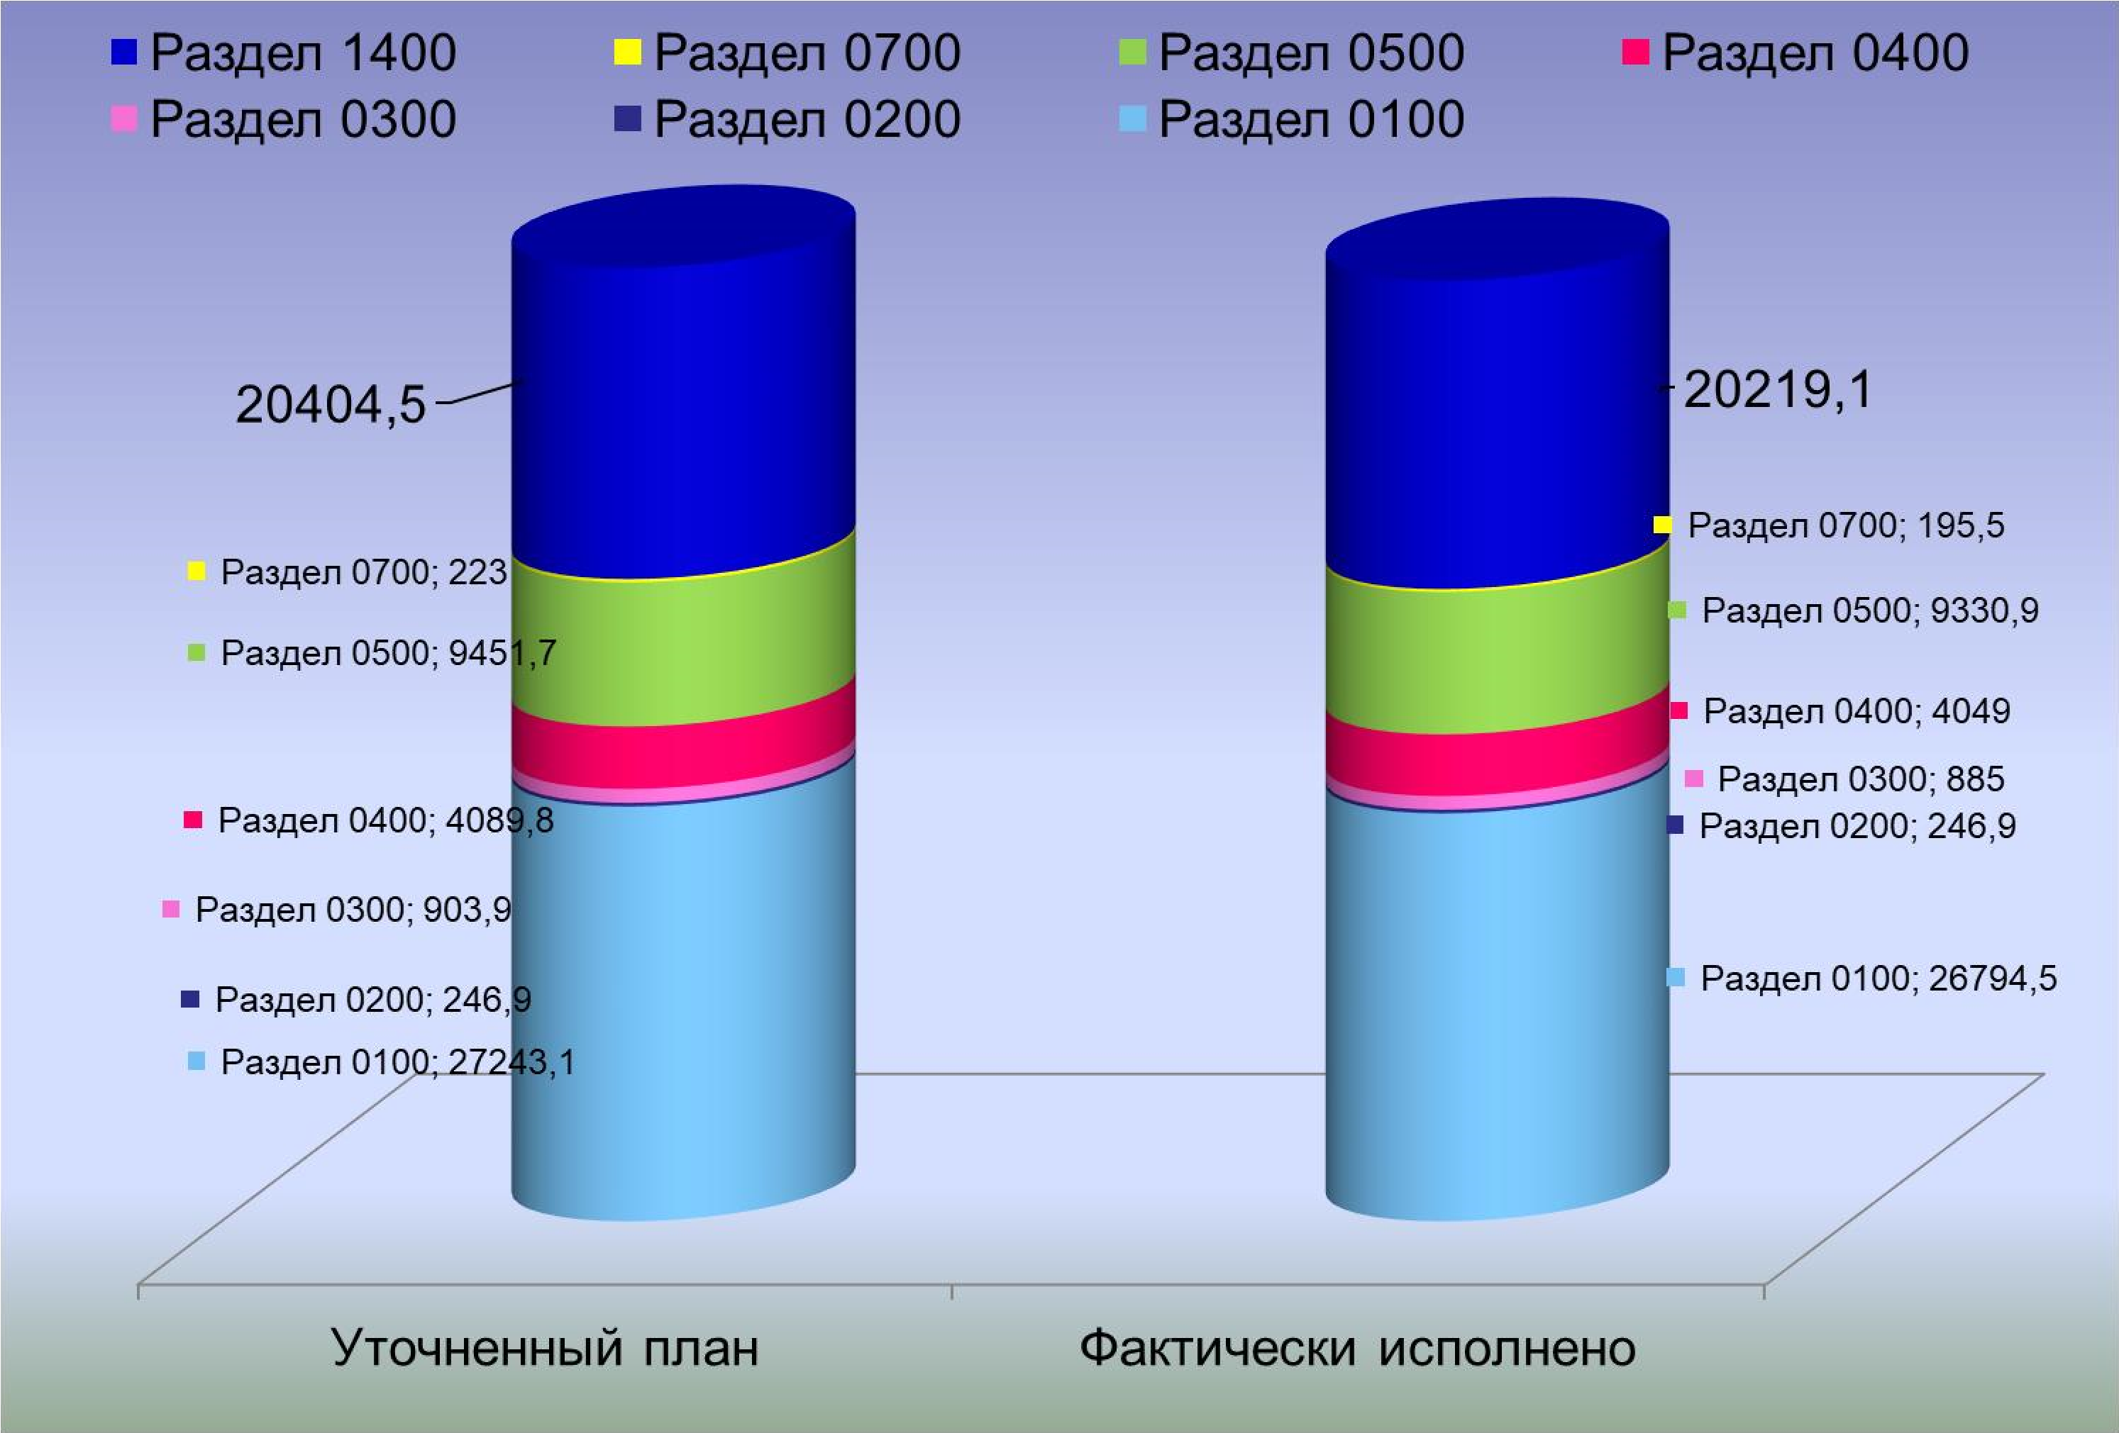
Структура расходов бюджета сельского поселения
Сентябрьский, тыс. рублей

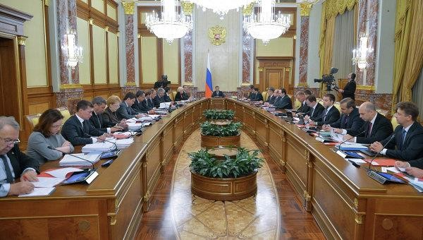
Расходы на общегосударственные вопросы 26794,5 тыс. рублей
(
план 27243,1 тыс. рублей
)
Функционирование высшего
должностного лица субъекта
Российской Федерации и
муниципального образования
–
2355,5
тыс. рублей (план 2373,1
тыс. рублей)
Функционирование Правительства
Российской Федерации, высших
исполнительных органов
государственной власти
субъектов Российской Федерации,
местных администраций
–
7585,5

тыс. рублей план (7594,7 тыс.
рублей)
Обеспечение проведения выборов и референдумов
–
)
900
тыс. рублей (план 900 тыс. рублей
Другие общегосударственные вопросы
–
тыс. рублей (план 994,6 тыс. рублей
981,5
)
Резервные фонды
–
0
тыс. рублей (план 35 тыс. рублей
)
Муниципальное казенное учреждение «Управление по делам администрации сельского поселения
Сентябрьский»
–
16523
тыс. рублей (план 16937 тыс. рублей
)


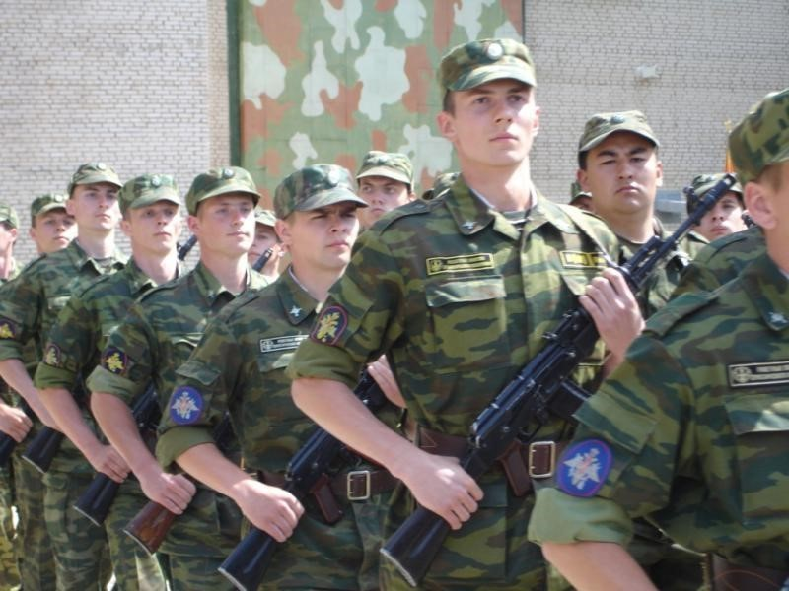
Расходы на национальную оборону 246,9 тыс. рублей
(
план 246,9 тыс. рублей
)
Мобилизационная и вневойсковая подготовка
–
246,9
тыс. рублей
Военно
-
учетный работник на 0,5 штатных единиц
Расходы их федерального бюджета на
заработную плану и начисления на
оплату труда
–
246,9
тыс. рублей,
исполнено 100%

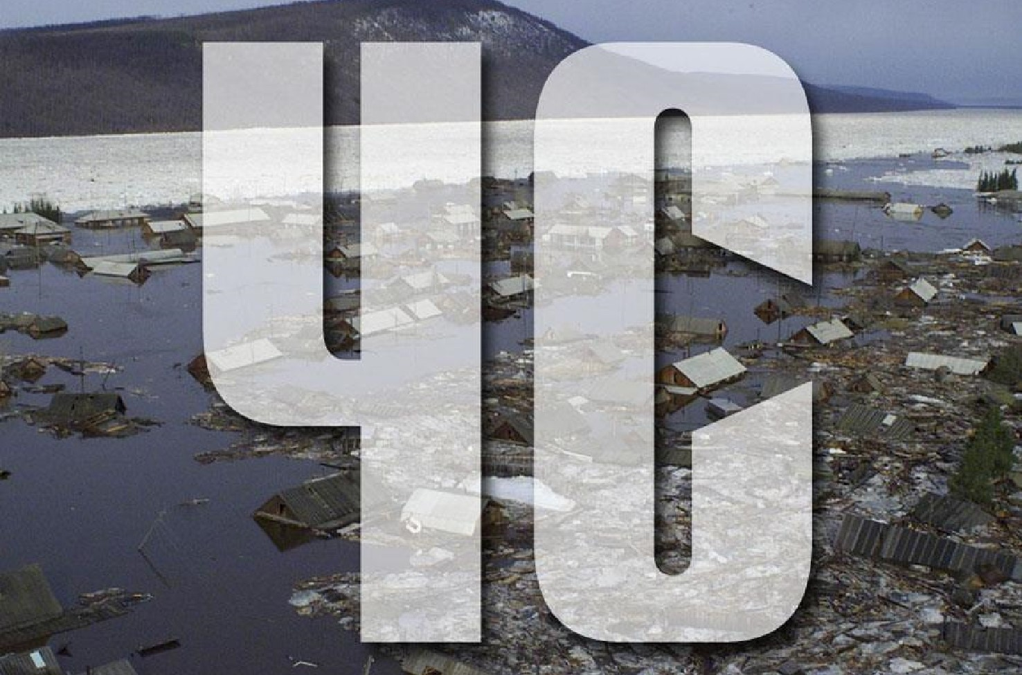

Расходы на национальную
безопасность 885 тыс. рублей
(
план 903,9 тыс. рублей
)
Защита населения и территории от последствий
чрезвычайных ситуаций природного и
техногенного характера, гражданская оборона
–
124,7
тыс. рублей (план 143,1 тыс. рублей
)
Обслуживание пожарных гидрантов, извещателей
Другие вопросы в области национальной
безопасности и правоохранительной
деятельности
–
760,3
тыс. рублей
(
план 760,8 тыс. рублей
)
Денежное поощрение народных
дружинников, обслуживание
видеонаблюдения

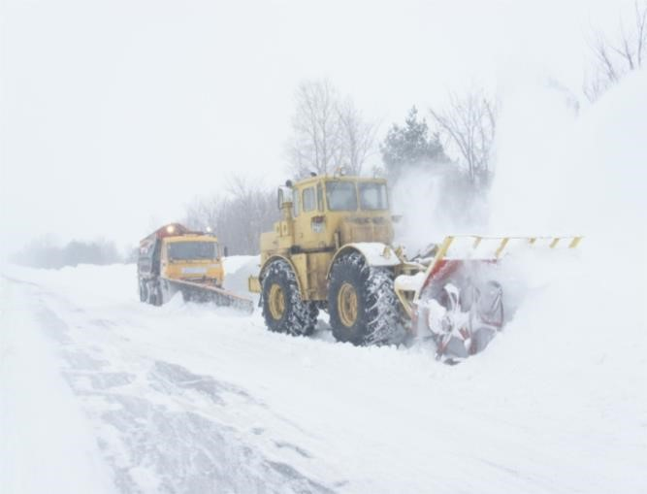
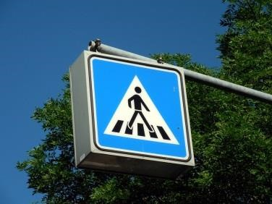
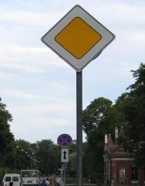

Расходы на национальную экономику 4049 тыс. рублей
(
план 4089,8 тыс. рублей
)
Дорожное хозяйство (дорожные фонды)
–
2526,3

тыс. рублей (план 2526,8 тыс. рублей)
Зимнее, летнее содержание внутрипоселковых
дорог; Изготовление дорожной разметки
Из местного бюджета запланированы расходы
по разделу 0410 «Связь и информатика» в
размере 1538,3 тыс. рублей, исполнено
1498,1
тыс. рублей. Услуги интернета,
телефонии, обслуживание программных
продуктов, локальной сети и заправка
картриджей. Приобретение комплектующих к
оргтехнике и многофункциональной техники

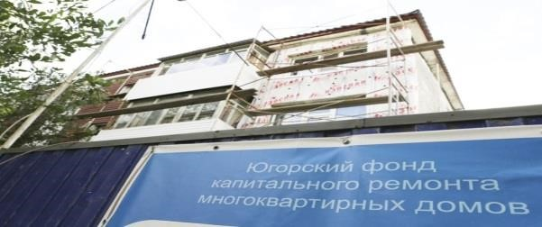
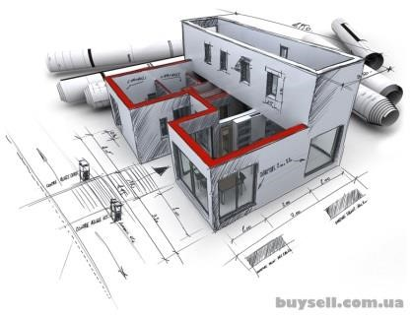
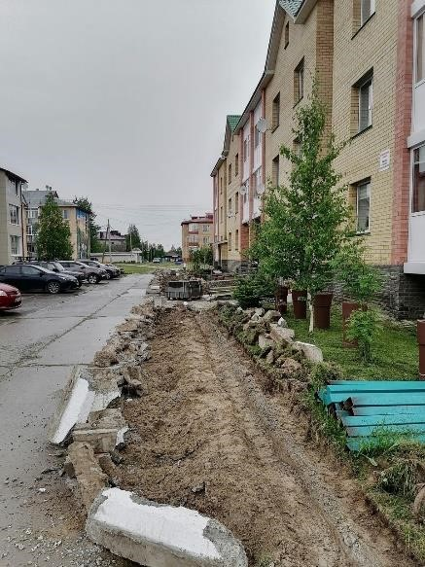
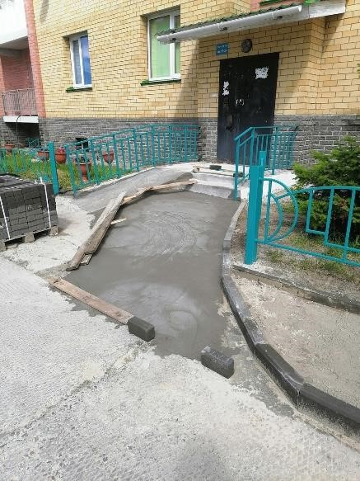
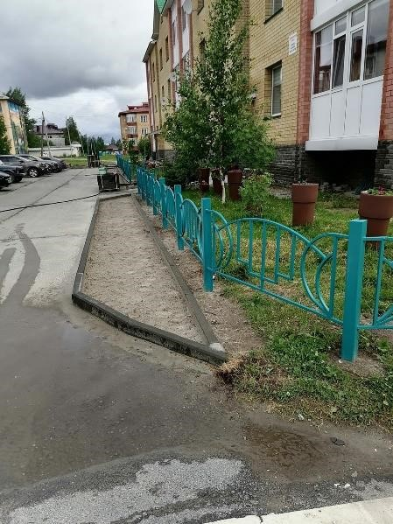
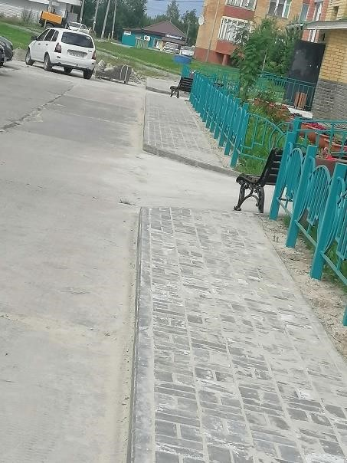
Расходы на жилищно
-
коммунальное хозяйство 9330,9 тыс. рублей
(
план 9451,7 тыс. рублей
)
Мероприятия в
области жилищного
хозяйства
–

503,9
тыс. рублей (план
)
тыс. рублей
550
Взносы на
капитальный ремонт
многоквартирных
домов, оценка
муниципального
имущества
На инициативные проекты в отчетном
году запланировано 3072,4 тыс.
рублей, исполнено 100%. В том числе
из бюджета Нефтеюганского района
1900
тыс. рублей.

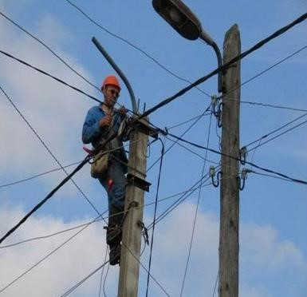
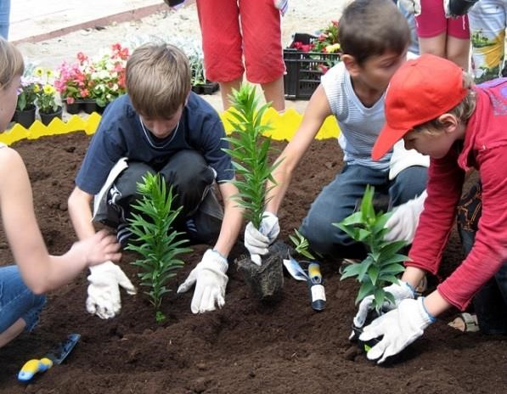
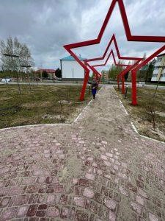
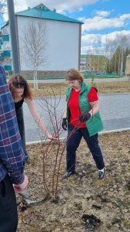
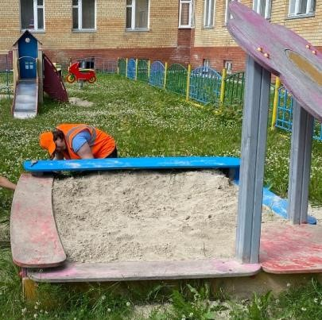
Благоустройство освещение
–
500
тыс. рублей.
Поставка электроэнергии уличного освещения, ТО уличного
электрооборудования
Благоустройство озеленение
–
726,7

тыс. рублей.
Посадка цветов, уход за цветочными
насаждениями, покос травы,
обслуживание Сквера Победы,
обслуживание детских площадок,
акарицидная и инсектицидная обработки
Благоустройство прочее
–
4
270,1 тыс. рублей
(
план 4 679,1 тыс. рублей)
Утилизация бродячих собак, аккарацидная
обработка от клещей, составление сметной
документации, демонтаж искусственной елки
Из бюджета Нефтеюганского района выделено
1400
тыс. рублей в рамках муниципальной
программы «Развитие жилищно
-
коммунального
комплекса и повышение энергетической
эффективности в муниципальном образовании
Нефтеюганский район на 2019
-
2024
годы и на
период до 2030 года» на проведение
мероприятий по благоустройству территории
поселения



Расходы на молодежную политику
и оздоровление детей
–
95
тыс. рублей
(
план 120 тыс. рублей
)
Расходы на профессиональную
подготовку, переподготовку и
повышение квалификации
запланированы в сумме
103
тыс. рублей,
исполнено 100,5 тыс. рублей

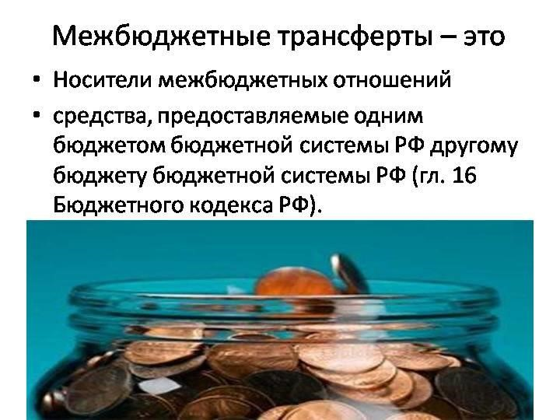
Расходы на прочие межбюджетные
трансферты общего характера
–
20219,1
тыс. рублей
(
план 20404,5 тыс. рублей
)
В
рамках
заключенных
Соглашений
о
передаче
осуществления
части
полномочий
Администрации
сельского
поселения
Сентябрьский
по
решению
вопросов
местного
значения
Администрации
Нефтеюганского
района
на
2022
год
из
бюджета
сп
.
Сентябрьский
на
уровень
района
передаются
бюджетные
ассигнования
по
следующим
полномочиям
:
•
Организация
в
границах
поселения
электро
-
,
тепло
-
,
газо
-
и
водоснабжения
населения,
водоотведения
•
Организация
содержания
муниципального
жилищного
фонда,
создания
условий
для
жилищного
строительства
•
Распоряжение
имуществом,
находящимся
в
муниципальной
собственности
поселения
•
Организация
библиотечного
обслуживания
населения,
комплектование
и
обеспечение
сохранности
библиотечных
фондов
библиотек
поселения
•
Создание
условий
для
организации
досуга
и
обеспечения
жителей
поселения
услугами
организаций
культуры
•
Отдельные
полномочия
по
исполнению
бюджета
поселения,
осуществлению
контроля
за
его
исполнением
•
Утверждение
ген
.
планов
поселения,
правил
землепользования
и
застройки
•
Осуществление
внешнего
муниципального
финансового
контроля
•
Обеспечение
условий
для
развития
на
территории
поселения
физической
культуры,
школьного
спорта
и
массового
спорта,
организация
проведения
официальных
физкультурно
-
оздоровительных
и
спортивных
мероприятий
поселения
•
Осуществление
муниципального
жилищного
контроля
•
Создание
условий
для
развития
местного
традиционного
народного
художественного
творчества,
участие
в
сохранении,
возрождении
и
развитии
народных
художественных
промыслов
в
поселении

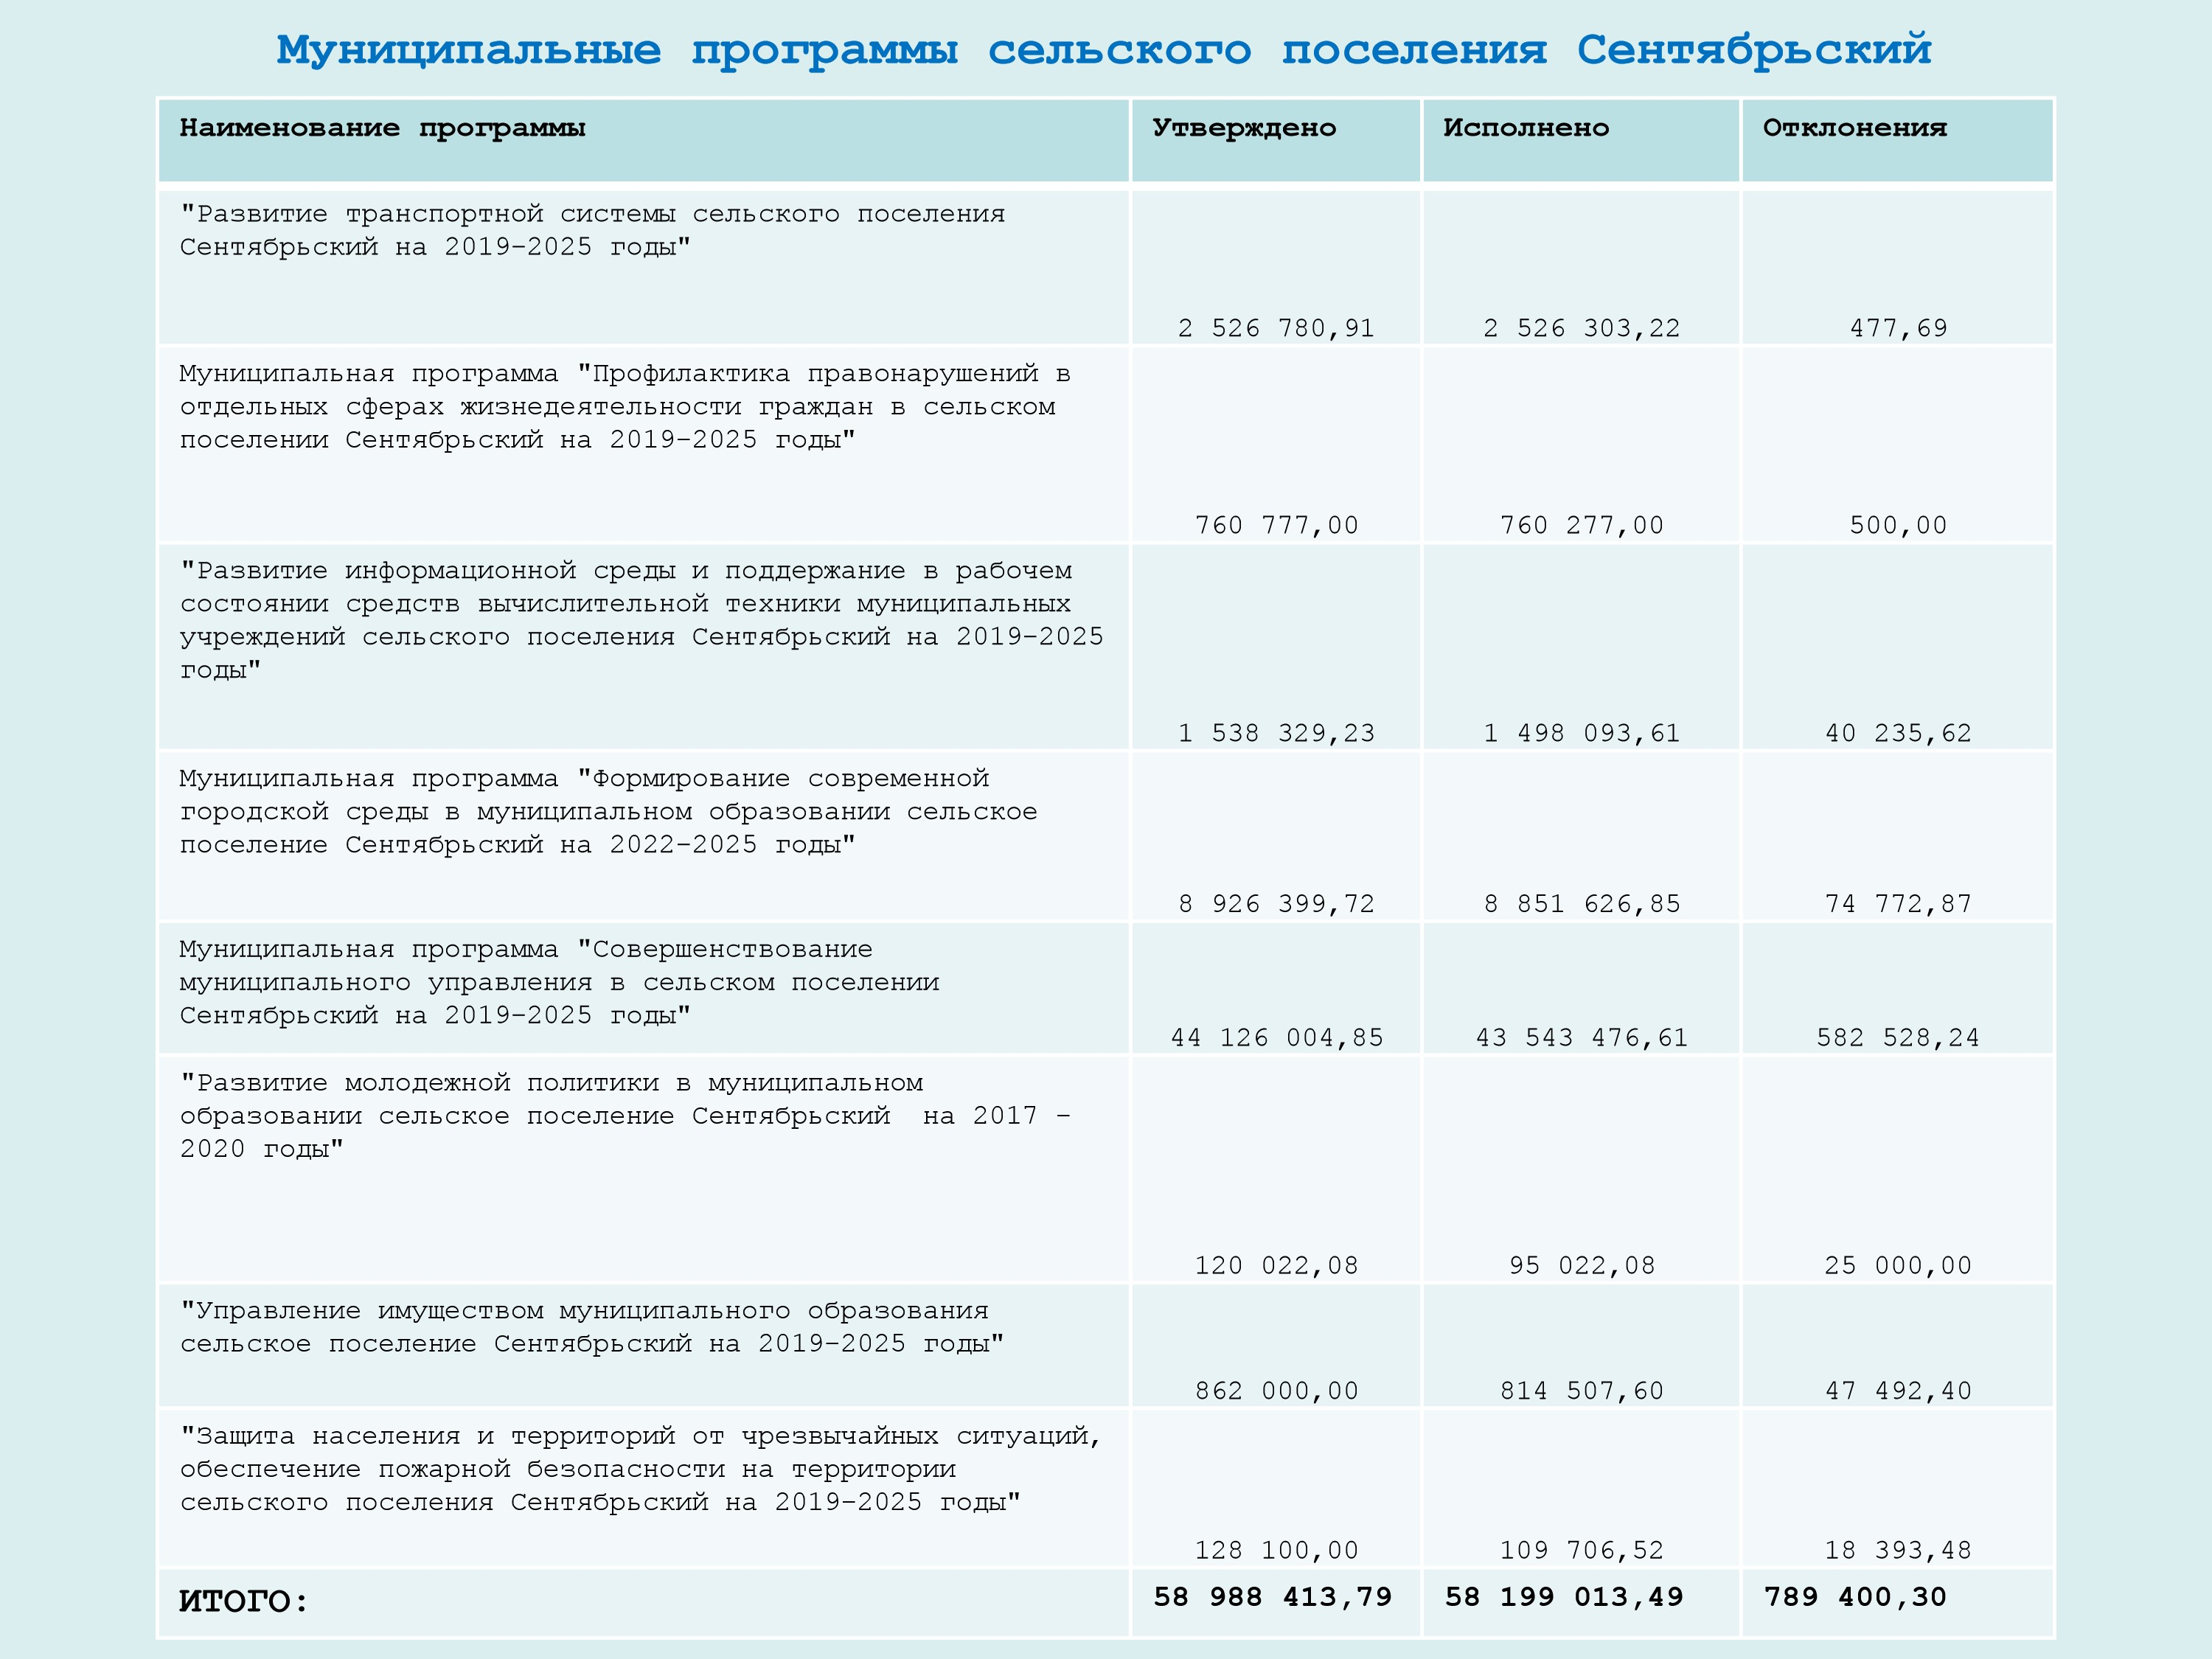

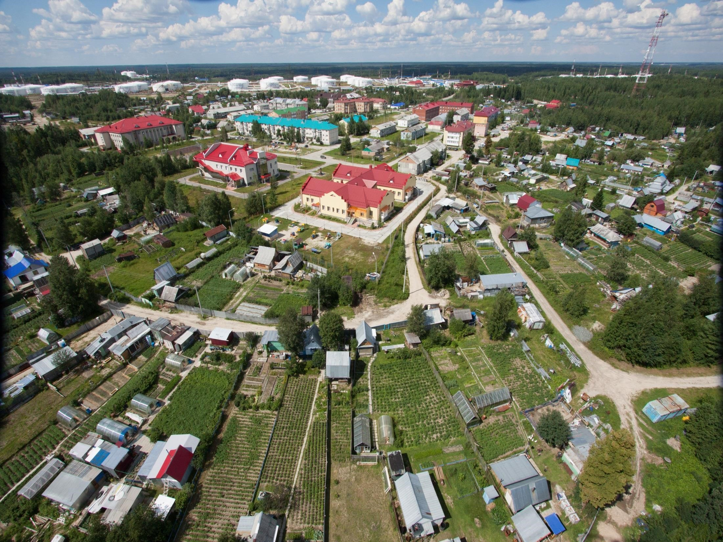
СПАСИБО ЗА ВНИМАНИЕ!

